GUIA PARA INSCRIBIRSE EN EL CURSO PROPEDÉUTICO Y EFECTUAR LAS PRÁCTICAS EN LINEA
Ingrese a la página www.materias.ith.mx/moodle, o acceda a través de la liga de la página principal del Instituto Tecnológico de Hermosillo, verá esta página:
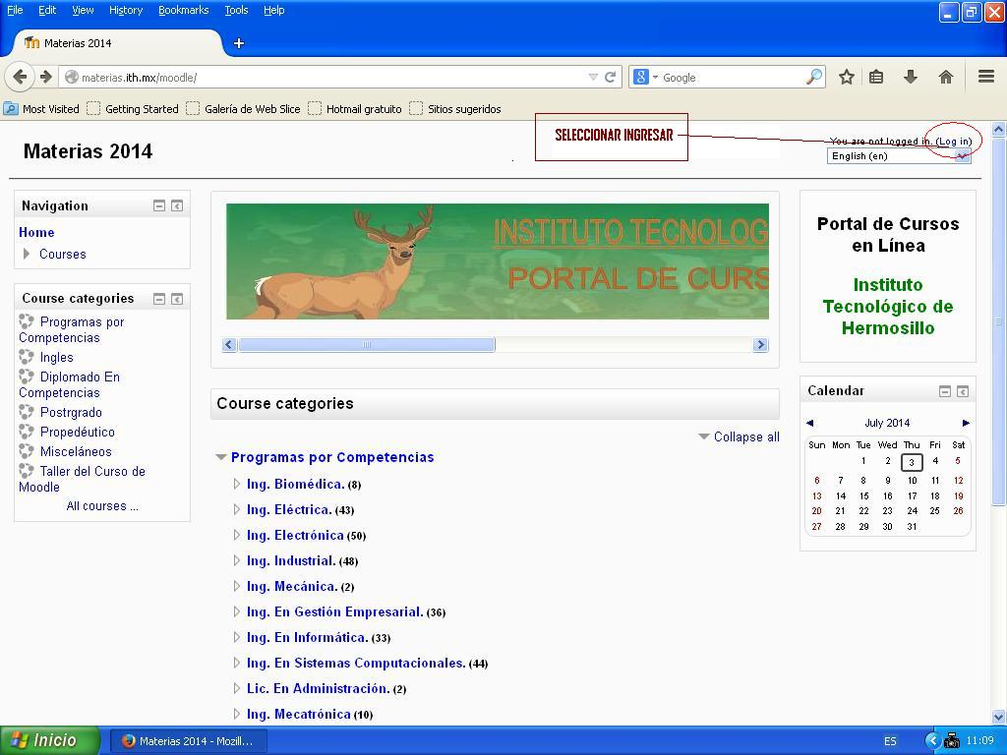
Seleccione ingresar y escriba sus contraseñas (Número de ficha de inscripción). Éstas claves serán modificadas posteriormente.
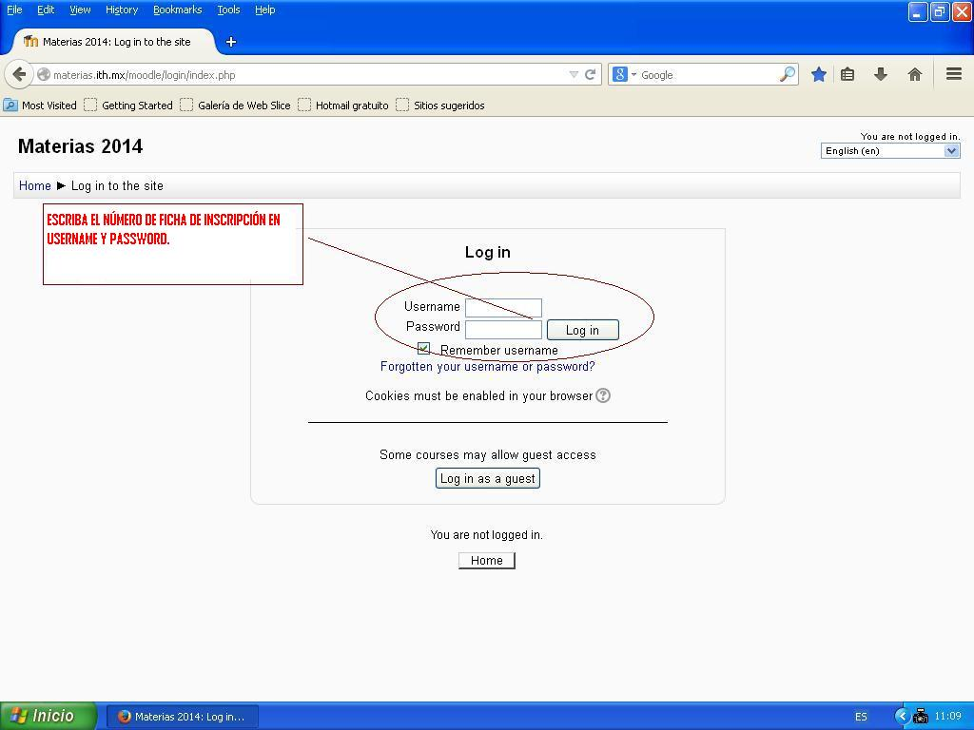

Ingresará a los cursos en Moodle.
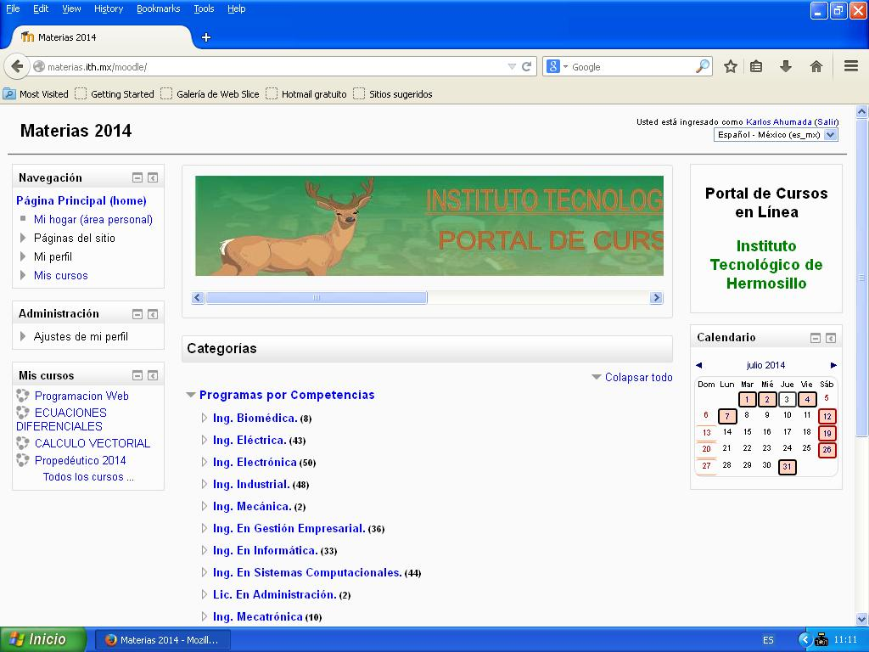
Seleccione el curso propedéutico, como se muestra.
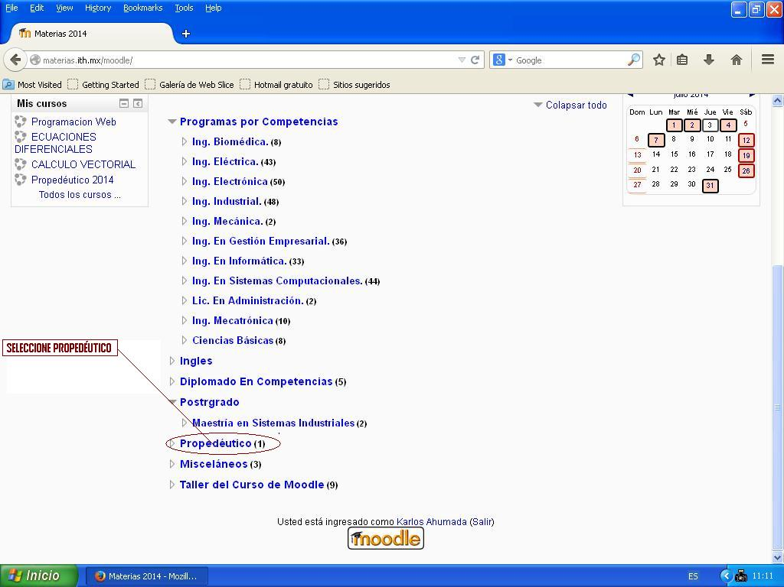

Seleccione el curso mostrado.
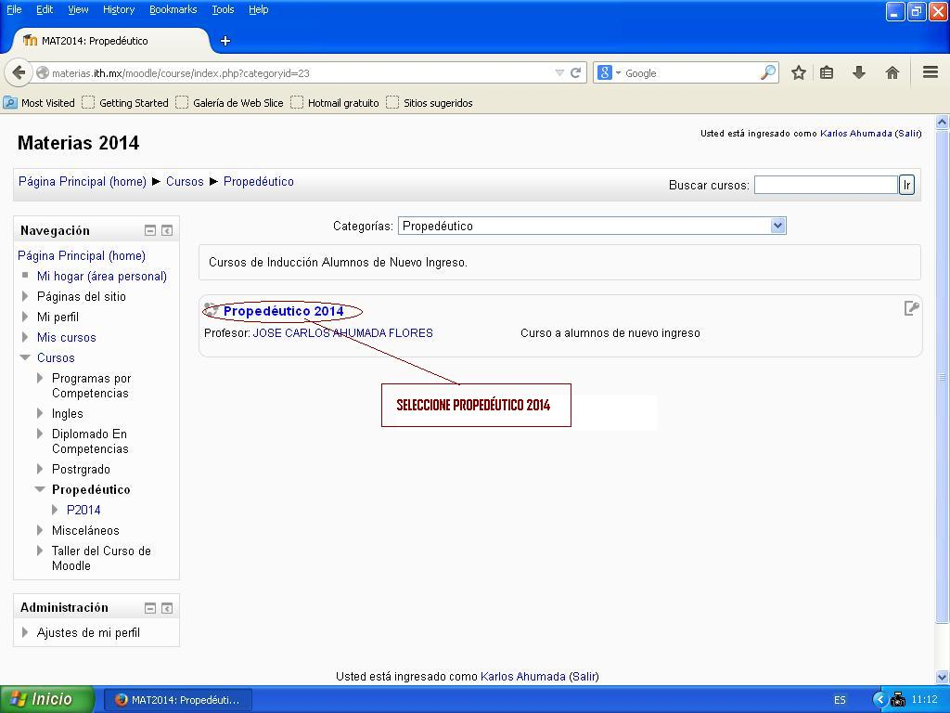
A continuación deberá inscribirse con la clave de inscripción proporcionada por el profesor.
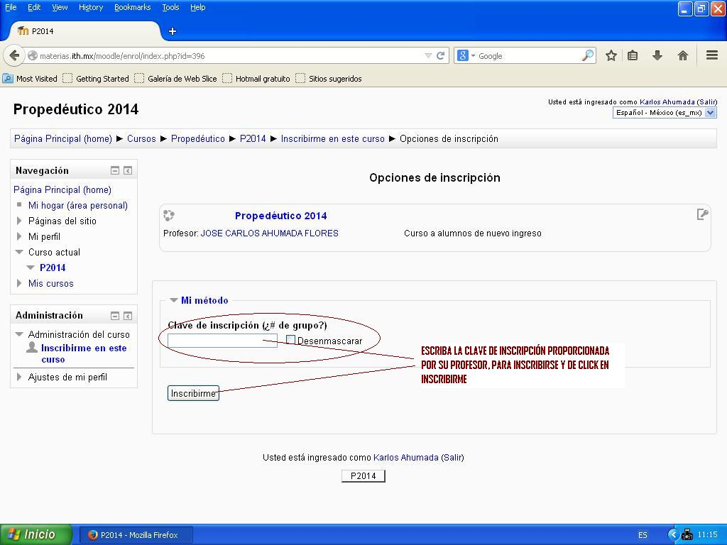

Listo, usted ya está inscrito y podrá ver las prácticas disponibles con sus fechas, así como la sección para los comentarios del curso.
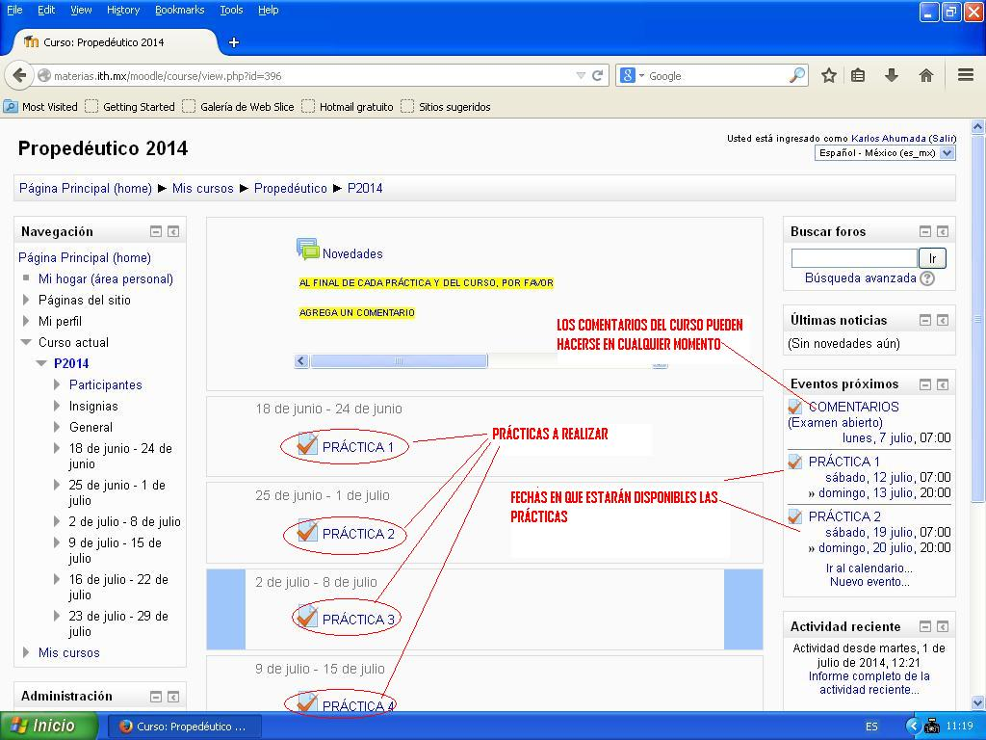
En la parte de abajo, seleccione para comentar.
